Bước 1 — Xác định Entity, Attribute, Khóa chính
Entity | Attribute cần lưu | Khóa chính (PK) đề xuất
HOI_VIEN | MaHV, HoTen, SoDienThoai, NgayDangKy | MaHV
BUOI_TAP | MaBT, NgayTap, GioTap, TenPT | MaBT

Bước 2 : Vẽ quan hệ bằng ký hiệu Chân quạ: 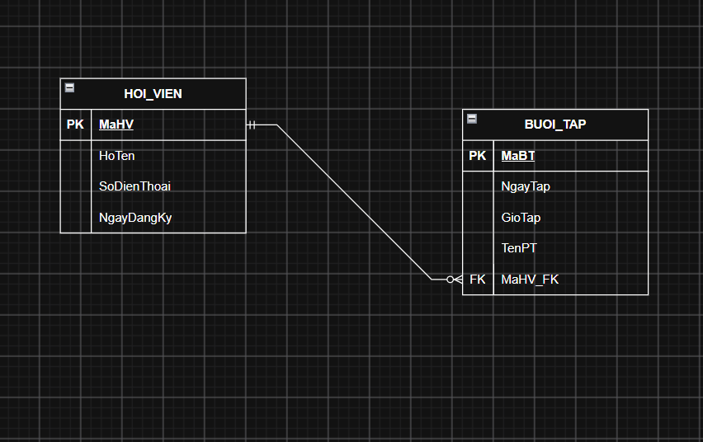

Bước 3 — Bảng dữ liệu rà soát và Chuẩn hóa 1NF
1. Phân tích lỗi vi phạm dạng chuẩn 1NF (1st Normal Form):
Cột vi phạm | Lý do vi phạm | Đề xuất cách khắc phục
SoDienThoai | Chứa thuộc tính đa trị (một ô chứa 2 giá trị: 0901111111, 0902222222 của HV01). Theo chuẩn 1NF, mỗi ô chỉ được chứa một giá trị duy nhất (nguyên tố). | Tách cột số điện thoại ra thành một bảng riêng biệt (bảng SDT_HOI_VIEN) và liên kết với bảng HOI_VIEN qua khóa ngoại MaHV.
2. Bảng dữ liệu sau khi đã tách (Đạt chuẩn 1NF):
Bảng 1: HOI_VIEN (Thông tin chính của hội viên)
MaHV (PK) | HoTen
HV01 | Nguyễn Văn A
HV02 | Trần Thị B
Bảng 2: SDT_HOI_VIEN (Bảng lưu số điện thoại tách riêng)
MaHV (PK, FK) | SoDienThoai (PK)
HV01 | 0901111111
HV01 | 0902222222
HV02 | 0903333333

